第２号議案

令和２年度（２０２０年）事業活動報告

- 小水力発電事業計画(地域社会貢献事業)

令和２年度ふじのくにエネルギー地産地消推進事業補助金（静岡県エネルギー政策課）40万円申請した。結果：不採用。

- 事業の目的；寸又峡夢の吊り橋架け替え資金支援。
寸又峡温泉近く大間川の二つの沢（奥湯沢、湯沢）の取水権が、
中部電力から静岡県庁へ戻されたとの情報を受けて、現地見学
を経た上で、小水力発電の可能性調査（FS調査）総額132万
円の補助金申請を４月２７日に行った（締め切り５月１５日）。
当事業計画案は最終段階まで残り、６月３０日審査ヒアリン
グを受けた。計画骨子は次の通り。
- 中電が放棄した二つの沢の取水権を確保する。
- 取水管理は寸又峡温泉が担当する。
- 中電が使っていた取水堰を使い取水を再開する。
- 既成の地下導水管を再利用する。
- 二つの沢の水量（１５０〜２００Ｌ/毎秒）で湯山発電所の起電力は、年間約３０００万円増える（推定額）。
- その半分を地域貢献費用として、地元に還元してもらう。
- 新たな設備投資なく、利益が得られる。
- 全ては中電との契約次第である。

審査員のアリングは、私が計画説明１０分、審査員７人（
静岡大水谷教授、中電社員、県庁課長クラス）質問２０分。
感触は悪くなかったが、期日までに中電の意向が確認できず、
７月に不採用通知を受け取った。

同調して、ふじのくに未来財団と提携した「小水力事業計画」
（総額104万円）も凍結となった。結果、団体指定の未来財団
助成金44万円が凍結状態となった。かなりの時間を割いて計
画した小水力発電事業計画であるが、残念な結果で終了した。

- 静岡の森づくり事業計画“里山の健康な森づくり”提案
７月２９日、日本山岳会静岡支部（JAC）の役員会へ提案した。
未来財団の団体指定助成金44万円の使い方も考慮して、森づくりを推進することにした。計画概要は下記の通り。
記
- 目的：里山の健康な森づくり事業
- 主催：NPO法人静岡山の文化交流センター、
- 共催・支援：日本山岳会静岡支部、静岡労山の会、他
●対象地：①標高２００ｍ以下の里山
- 選択条件：①竹林化した里山
②２ha以上
③急峻でない場所
④交通至便で集まりやすい場所
- 協議：川合部農会を通して、地主の了解を得る。協定書締結が条件
- 助成金：公益財団法人静岡県グリーンバンク（GB）を通して林野庁
交付金の申請、未来財団の助成金申請、静岡市環境創造課へ
の補助金申請などが今後考えられる。

選ばれたのは静岡市葵区瀬名の、竹林に覆われた川合山である。（写真）

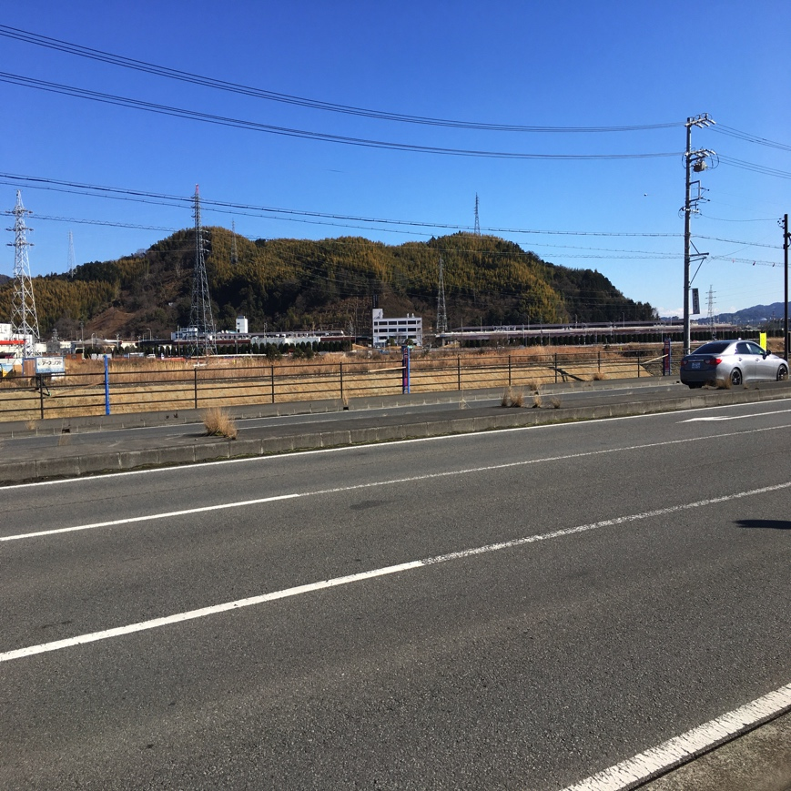

- 継続事業：育林事業
２０１７年度から開始した藁科川左岸大平見（標高７５０ｍ）での植林、育林事業は５年目を迎え、コロナ禍の中でも下草刈りを実施した。
①第１回草刈り ５月３０日、 １１人
- 第２回草刈り ６月 ６日、 １８人
- 第３回草刈り ９月１２日、 １７人
- 第４回草刈り １０月２０日、 ４人（仮払い機）
- 第５回草刈り １０月２７日、 ４人（仮払い機）

- 未来財団からの第一次助成金30万円（静岡トヨタ基金）事業に関する報告書提出。会計監査終了。１１月２０日報告会終了。
- 協同組合静岡流通センターの森づくり（約1万坪）の依頼を受
けた。
１１月２５日、流通センターにて、伊藤 晢理事長、上川専務理事から直接依頼を受けた。今後どうすればいいのか“グランドデザインを提示してほしい”との要望。１１月、１２月、森中を歩き回りグランドデザイン骨子を提示した。①基本は法面強靭化対策として植樹を重点的に行う、ということとした。
一方、敷地内の緩斜面で②果樹の生育に適した土地がある。
そこに、ポロタン栗圃場、ブルーベリー圃場、富有柿圃場等を整備して、身体障害者向けの働き場所も考えることにした。

仕事の進め方について、委託受託契約締結も考えたが、
流通センター側は、基本的に必要な材料は提供するので、NPO
へは見合うサービスに相当する金額の寄付という形を取りたい
との意向が示され、我々はそれを受け入れることに同意した。

第１陣の作業として、２０２１年２月流通センターが発注した
根巻苗７０本（欅３０本、唐楓２０本、紅葉２０本）を２月中
に植樹した。事前に10万円の寄付の振り込みを確認し、事後に
10万円の寄付受けた。植樹した苗は元気に育っている。

- ２０２１年１月、県知事から「令和２年度 しずおか森づくり貢献証 マスター」の交付を受けた。
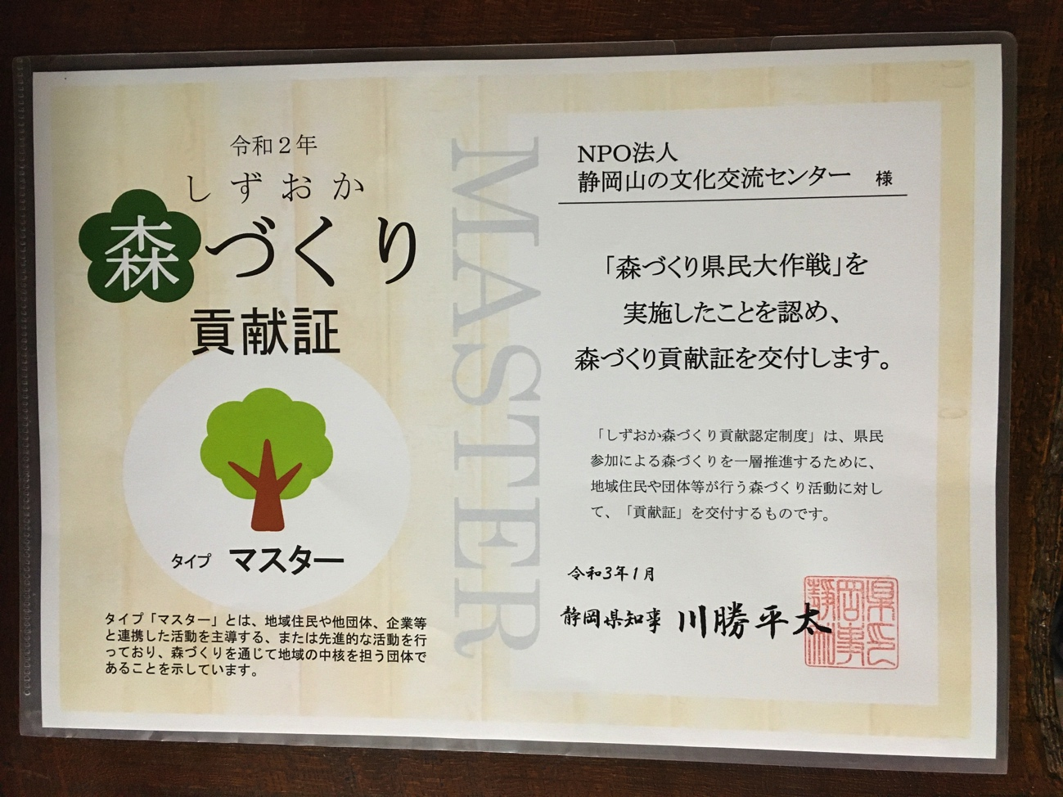

- 川根自然ガイド養成講座：コロナ禍により中止
- 光岳ルート整備事業計画：コロナ禍により延期
- 会員増強計画：大幅なリクルート計画を構想したが、適正な対策を講じることができなかった。

以上

